Instructivo sobre Estrategias que se sugieren para utilizar con los estudiantes en la elaboración de mapas conceptuales, especialmente en Educación Inicial

Tomando en cuenta que los niños y niñas de educación inicial, se inician en la lecto-escritura debemos trabajar con estrategias viso-motoras o concretas donde los estudiantes aprendan relacionar conceptos y de esta forma comiencen a construir proposiciones.

- DADOS CONCEPTUALES:
Se construyen el dado en cartoncillo o simplemente se toma una cajeta muy parecida al dado. Se recorta o se dibuja los conceptos que forman parte del tema escogido y se pegan a los lados de cada dado. Luego la maestra reunida con sus estudiantes propone las reglas del juego y comienza a explorar los conocimientos previos de sus chicos con preguntas indagatorias que van saliendo a medida que un estudiante tire el dado y salga el concepto el cuál desarrollaran con conversaciones y preguntas.

Pueden también utilizarse en grados como 2do. Tira el dado dos veces cada estudiante de manera tal que tenga dos conceptos y formen proposiciones con las frases de enlaces propuestos por ellos y de esta forma puedan ir construyendo sus mapas conceptuales.

¿Cómo se usan los Dados Conceptuales?
El “juego” de los Dados Conceptúales tienen como objetivo ayudar al “jugador” – ya sea docente, estudiante, o cualquier persona construyendo un mapa conceptual – a comprender que una proposición consiste, en su forma más sencilla, de dos conceptos enlazados por una o más palabras de enlace formando una afirmación.

Cada jugador (o grupo de jugadores si el mapa está siendo construido en grupo) tiene dos dados. Cada dado es un cubo de seis lados, similar a los dados usados en juegos de azar. En cada cara de cada dado, se escribe un concepto diferente, de manera que se inicia con una lista de doce conceptos.

Esta lista puede haber sido preparada por el docente como andamio para sus estudiantes, o puede ser generada por el “jugador”. Como siempre en la construcción de un mapa conceptual, debe especificarse claramente la “pregunta de enfoque” a la cual responderá el mapa (Novak & Cañas, 2006).

El juego consiste de tirar los dos dados. Con los dos conceptos resultantes el jugador debe construir una proposición que tenga sentido dentro del contexto de la pregunta de enfoque. El jugador continúa tirando los dados y construyendo proposiciones hasta que tenga un número razonable para construir una versión del mapa (e.g. entre 5 y 15).
Con las proposiciones generadas se “construye” un mapa conceptual inicial, que el/los jugadores procede/n a refinar. 2 2 Hughes, Barrios, Bernal, Chang, Cañas,(2006)

- DOMINÓS.
Se construyen dominós en cartoncillos o en un material rígido, luego la maestra propone a sus estudiantes que recorten o dibujen figuras de conceptos sobre temas que ya se ha escogido previamente. Luego los niños y niñas tratan de forman relaciones (proposiciones) con las lados del dominó que vayan poniendo cada niño.

- BARAJAS CONCEPTUALES.
Se confeccionan barajas utilizando cartulina o cartoncillo, luego cada niño o niña recorta imágenes diferentes sobre un determinado tema y las pega a cada baraja. La estrategia a utilizar depende de cada maestro, puede ser jugando en grupos o individual, los estudiantes deben relacionar los conceptos que aparecen en las barajas.

- JUEGOS DE IDEAS.
La maestra inicia la clase con un juego donde le presenta un objeto o sencillamente le indica un concepto imaginario (esto depende del nivel) y les pide a los niños y niñas que imaginen cualquier cosa de este objeto.
Luego ella va escribiendo cada relación que ellos van proponiendo: Ejemplo Pelota
El estudiante le indica. “La pelota es roja” (la finalidad de este juego es desarrollar la habilidad de construir proposiciones.

- OBJETOS EN EL PISO.
La maestra reúne a la clase en un círculo y propone que dejen en el piso cualquier objeto de su pertenencia o del salón de clases. Luego los niños y niñas escogerán dos objetos e intentarán relacionarlos entre sí. No se debe repetir las relaciones que vayan proponiendo los estudiantes.

- LA BOLSA DE CONCEPTOS.
La bolsa de los conceptos
Por: Daniel A. Herrera M.
- Para iniciar este juego le pedimos a los niños (as) que lean (individualmente o en grupo) un texto previamente seleccionado.
- Posteriormente los estudiantes buscarán en el texto conceptos los cuales leerán en voz alta para que el facilitador los escriba en papelitos (debe haber la mayor cantidad de conceptos que sea posible, o mejor aún, un concepto para cada estudiante).
- Luego los papelitos con los conceptos se introducen en una bolsa y se distribuye uno a cada estudiante.
- La pregunta de enfoque puede ser seleccionada por el maestro, el facilitador o el grupo en general.
- El facilitador hará preguntas sobre el tema a los estudiantes para determinar el concepto raíz.
- La idea es que voluntariamente algún estudiante realice una proposición con el concepto que le correspondió. (Podemos dejar que todos vean su concepto o que mantengan el papel doblado hasta que sea su turno)
El estudiante que no es capaz de realizar una proposición con el concepto que le correspondió se le insta a realizar un enlace cruzado entre los conceptos que contiene el mapa.

Materiales: libro de texto (de cualquier materia), páginas blancas, tijeras, una bolsa.

- TRES SOMOS UNA PROPOSICIÓN1

¿Cómo se juega 3 somos 1 proposición?
Objetivo.
- Estimular la construcción de proposiciones estableciendo relaciones entre personas que simbolizan objetos.
- Desarrollar la agilidad de pensamiento, lingüística y motora.
Recursos necesarios.
- Personas: pueden ser adultos o niños.
- Pizarrón/hojas blancas – marcadores/ lápices-plumas - Lana

Actividad.
Este juego puede tener múltiples adecuaciones, sin embargo, consiste básicamente en lo siguiente:

Se solicita a cada dos participantes que representen conceptos, por ejemplo: agua, río, montañas; y las otras personas se constituirán en las palabras de enlace, para así formar las proposiciones que se expresarán verbalmente.
  - Dos personas representan dos conceptos (ej: Concepto: AGUA y Concepto: RÍO)
  - Una persona constituye la frase de enlace (ej. De frase de enlace: está lleno de)
  - Estas tres personas construyen la proposición:

“El RÍO está lleno de AGUA”

Tanto los conceptos como la relación que se establece entre ellos no pueden volver a repetirse por otra persona. Sí se puede partir de la “persona RÍO” para establecer la relación “persona frase de enlace” con la “persona MONTAÑA” por ejemplo.

1 Juego Tres somos una proposición: Creación del maestro Felíx:::::. Escuela ____. Conéctate. Panamá.

Quien modere el juego puede estimular a los participantes a establecer mayores relaciones entre las “personas conceptos” y puede ir uniendo las proposiciones (tres personas) por medio de lana o bien con los brazos de los participantes.

A la par, va elaborando el Mapa Conceptual en el pizarrón a partir de las proposiciones que van saliendo durante el juego.

La actividad culmina cuando todas las personas representan conceptos u frases de enlace, y por lo tanto cuentan con varias proposiciones. Entre todos hacen una reflexión de lo aprendido utilizando el mapa conceptual que plasmaron en el pizarrón.

Este sistema sirve, entre otras cosas, como una técnica para introducir los MC en el aula y para mejorar su construcción, así como para explicar las limitantes al usar sólo preposiciones en los mapas conceptuales.

- JUEGOS DE RELACIONES
¿Cómo se juega el Juego de las Relaciones Conceptuales?

Es el clásico juego de memoria, donde se trata de encontrar las parejas de conceptos que tengan relación, volteando recuadros en el menor número de intentos. El juego consta de una pregunta de enfoque y de recuadros, cada uno al voltearlos muestran un concepto, cada concepto tiene su pareja que es un concepto diferente.

Ejemplo:
OXÍGENO
SERES
VIVOS
¿Cuál es la importancia del oxígeno?

En el ejemplo anterior se voltearon dos recuadros, uno tiene el concepto Oxígeno y el otro Seres vivos. El jugador debe relacionarlos por medio de una palabra de enlace o frase de enlace. Se debe mostrar a los jugadores lo que no debe utilizarse como enlace antes de iniciar el juego (preposiciones). Si el jugador conoce la palabra o frase de enlace para construir la relación con sentido lógico, entre ambos conceptos retira el concepto “Oxígeno” y “Seres Vivos” de los demás recuadros y construye una triada o proposición.

Ejemplo:
OXÍGENO
SERES
VIVOS
es indispensable para

Al comprobar que la proposición esta correcta ya que la información es cierta le da un punto al jugador.
Si al voltear dos recuadros los conceptos que se muestran no tienen relación conocida por el jugador, se vuelven a voltear los recuadros y pierde la oportunidad, mientras sigue el turno del jugador contrario; el jugador que no sabía la relación de los conceptos que volteó, tiene la oportunidad de investigar, para luego cuando sea su turno construir una proposición.

La cantidad de conceptos puede variar a discreción del que monitorea el juego, siempre y cuando sean pares y que la cantidad de conceptos sea lo suficientemente numerosa para la creación de un mapa con proposiciones diversas que nos permitan adquirir un aprendizaje significativo sobre el tema en cuestión. Al formar la primera triada o proposición es posible ir uniendo las próximas triadas si tuvieran relación lo que daría puntaje extra e ir construyendo un Mapa Conceptual a la par del juego.

- OBJETOS EN EL PISO
¿Cómo se usan los Objetos en el Piso?
Objetivo:
- Estimular la construcción de proposiciones estableciendo relaciones entre los objetos.
- Desarrollar agilidad mental.

Materiales necesarios:
Objetos que se encuentren en el salón y/o que aporten los participantes tales como: borrador, pluma, cuadernos, monederos, pañuelos, envases de leche, libros, sillas, hojas de plantas, celular, etc.

Actividad:
Consiste en colocar en el piso todos los objetos aportados, evitando poner juntos aquellos que tengan una relación evidente (lápiz y papel).

Se solicita a cada participante que escoja dos de los objetos y establezca una relación entre ellos y lo exprese verbalmente.

La relación de los objetos que establece un participante no puede volver a repetirse por otra persona.

El moderador puede estimular a los participantes a establecer relación entre objetos que a simple vista no tienen ninguna relación entre sí por medio de preguntas

La actividad culmina cuando todos los participantes han establecido relaciones entre objetos. El moderador hace una reflexión sobre la diferencia entre como se establece una relación entre objetos por medio de palabras o frases de enlace.

También puede conversar acerca de la limitante que presenta la concepción anterior acerca de usar solo preposiciones.

Y le sirve al docente como una técnica para mejorar e introducir los mapas conceptuales.

- CONCEPTOS EN EL PISO

¿Cómo se juega Conceptos en el Piso?
Por: Alberto Deras

Objetivo.
- Estimular la construcción de proposiciones estableciendo relaciones entre conceptos.
- El docente se asegura que los estudiantes cubran determinado contenido.
- Es una forma de construir el mapa de una manera variada para los estudiantes. Todos participan

Materiales necesarios.
Hojas blancas, papel manila o cartulina, plumas o marcadores.

Actividad.
El docente o los estudiantes escriben los conceptos en el papel escogido.

Los conceptos en principio son dados por los estudiantes (como una lluvia de ideas) y posteriormente el docente aporta algún otro que falte para cubrir el contenido y/o puede hacer que los estudiantes lo recuerden por medio de preguntas

Los recortan y esparcen en el piso del aula sin ningún orden en específico

Se solicita a cada participante que escoja dos de los conceptos y establezca una relación entre ellos y lo exprese verbalmente.

Uno de los estudiantes puede ir construyendo el mapa en el tablero o puede hacerlo el mismo estudiante que estableció la relación

A medida que avanza la actividad se pueden ir agregando conceptos que pertenezcan al contenido o no, que los estudiantes aporten o consideren que hacen falta.

La relación de los conceptos que establece un participante no puede volver a repetirse por otra persona, pero a diferencia de la actividad de objetos en el piso, aquí la relación establecida si puede ser mejorada por el aporte de otro estudiante

El moderador puede estimular a los participantes a establecer relación entre conceptos que a simple vista no tienen ninguna relación entre sí por medio de preguntas
La actividad culmina cuando todos los participantes han establecido posibles relaciones entre conceptos, han construido el mapa y lo han mejorado.

- Juego de Telaraña Conceptual

Por: Alberto Deras y Dagmar López

- Se inicia con una lluvia de ideas sobre el tema seleccionado.
- Cada participante elige un concepto, lo escribe en un papel o recorte de cartulina y se lo coloca en la camisa.
- La persona que escoge el concepto raíz se para frente a la clase, para que quien encuentre una relación entre el concepto y el concepto que representa continúe construyendo la telaraña conceptual. Ambas personas se enlazan con lana y un post it sirve para colocar la frase de enlace.
- Luego otro participante escoge cualquiera de los conceptos (el raíz o el segundo concepto) y establece una nueva relación.
- Así continúan todas las personas participantes, estableciendo relaciones, conectadas por medio de lana y colocando en los post-it las frases de enlaces.
- Se llama telaraña conceptual porque a medida que se van estableciendo mas relaciones, se va formando una especie de telaraña humana.
- La construcción del mapa se fortalece con la participación del/la facilitador/a, a través de las preguntas generadoras.

Materiales: Lana, Cartulina, Post it, Tijeras, Tape.
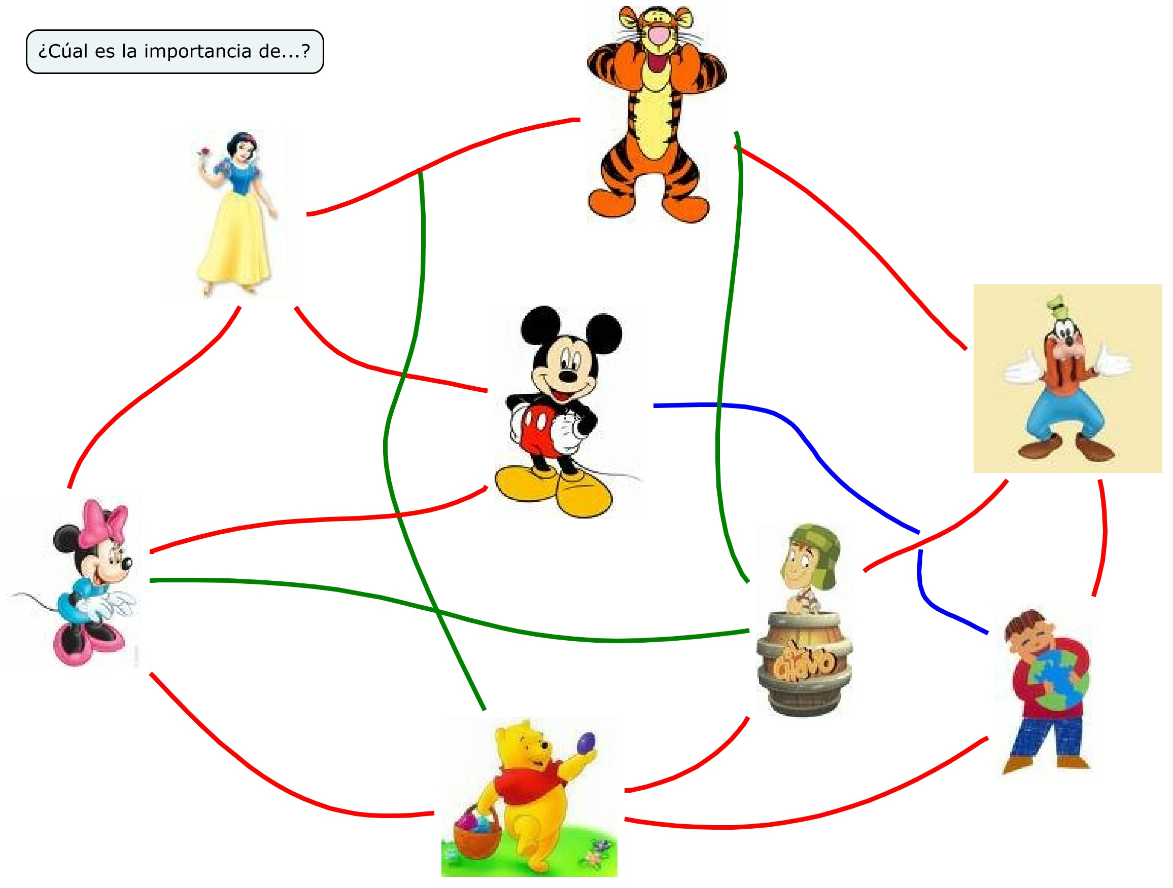
enlace
enlace
enlace
enlace
enlace
enlace
enlace
enlace
enlace
enlace
enlace
enlace

